Министерство образования Республики Беларусь

Учреждение образования

«Брестский государственный технический университет»

Кафедра ИИТ

Лабораторная работа №7

за 1 семестр

По дисциплине: «ООТПиСП»

Тема: «Шаблоны функций и классов»

Выполнил:

Студент 2 курса

Группы ПО-6(1)

Мартынович Д. М.

Проверил:

Булей Е. В.

2022

Лабораторная работа №7

Шаблоны функций и классов

Цель работы: получить практические навыки навыки создания шаблонов и использования их в программах С++.

Задание:

1. Создать шаблон заданного класса. Определить конструкторы, деструктор, перегруженную операцию присваивания (“=”) и операции, заданные в варианте задания.

2. Написать программу тестирования, в которой проверяется использование шаблона для стандартных типов данных.

3. Выполнить тестирование.

4. Определить пользовательский класс, который будет использоваться в качестве параметра шаблона. Определить в классе необходимые функции и перегруженные операции.

5. Написать программу тестирования, в которой проверяется использование шаблона для пользовательского типа.

1.Класс − одномерный массив. Дополнительно перегрузить следующие операции:

* − умножение массивов;

[] − доступ по индексу.

#include <iostream>

#include <Windows.h>

using namespace std;

template <typename T>

class dArray

{

private:

int size;

T* mas;

public:

dArray() {

size = 1;

mas = new T[size];

for (size_t i = 0; i != size; i++) {

mas[i] = 0;

}

};

dArray(int newsize) {

if (newsize > 0) {

size = newsize;

mas = new T[size];

for (size_t i = 0; i != size; i++) {

mas[i] = 0;

}

}

else cout << "Size can't be negativ";

};

void addElement() {

for (size_t i = 0; i != size; i++) {

cout << "Input " << i << " elemnts: ";

cin >> mas[i];

}

};

void poisk() {

cout << "Input array index: ";

int p;

bool find = false;

cin >> p;

for (size_t i = 0; i < size; i++)

{

if (p == i) {

cout << "Element = " << mas[i] << endl;

find = true;

}

}

if (!find) {

cout << "No elements with index" << endl;

}

}

void print() {

for (size_t i = 0; i != size; i++) {

cout <<"["<< mas[i]<<"]" << " ";

}

cout << endl;

}

~dArray() {

}

friend ostream &operator<<(ostream &os, const dArray &obj) {

for (size_t i = 0; i < obj.size; i++)

{

os << obj.mas[i] << " ";

}

return os;

}

dArray operator[](int index) {

return mas[index];

}

dArray operator *(const dArray& obj) {

dArray tmp(1);

for (size_t i = 0; i < obj.size; i++)

{

tmp.mas[0] = tmp.mas[0]+mas[i]*obj.mas[i];

}

return tmp;

}

};

int main()

{

dArray <int> array1(3);

dArray <int> array2(3);

array1.addElement();

array2.addElement();

cout << endl;

array1.print();

array2.print();

cout << array1 * array2 << endl;;

array1.poisk();

return 0;

}

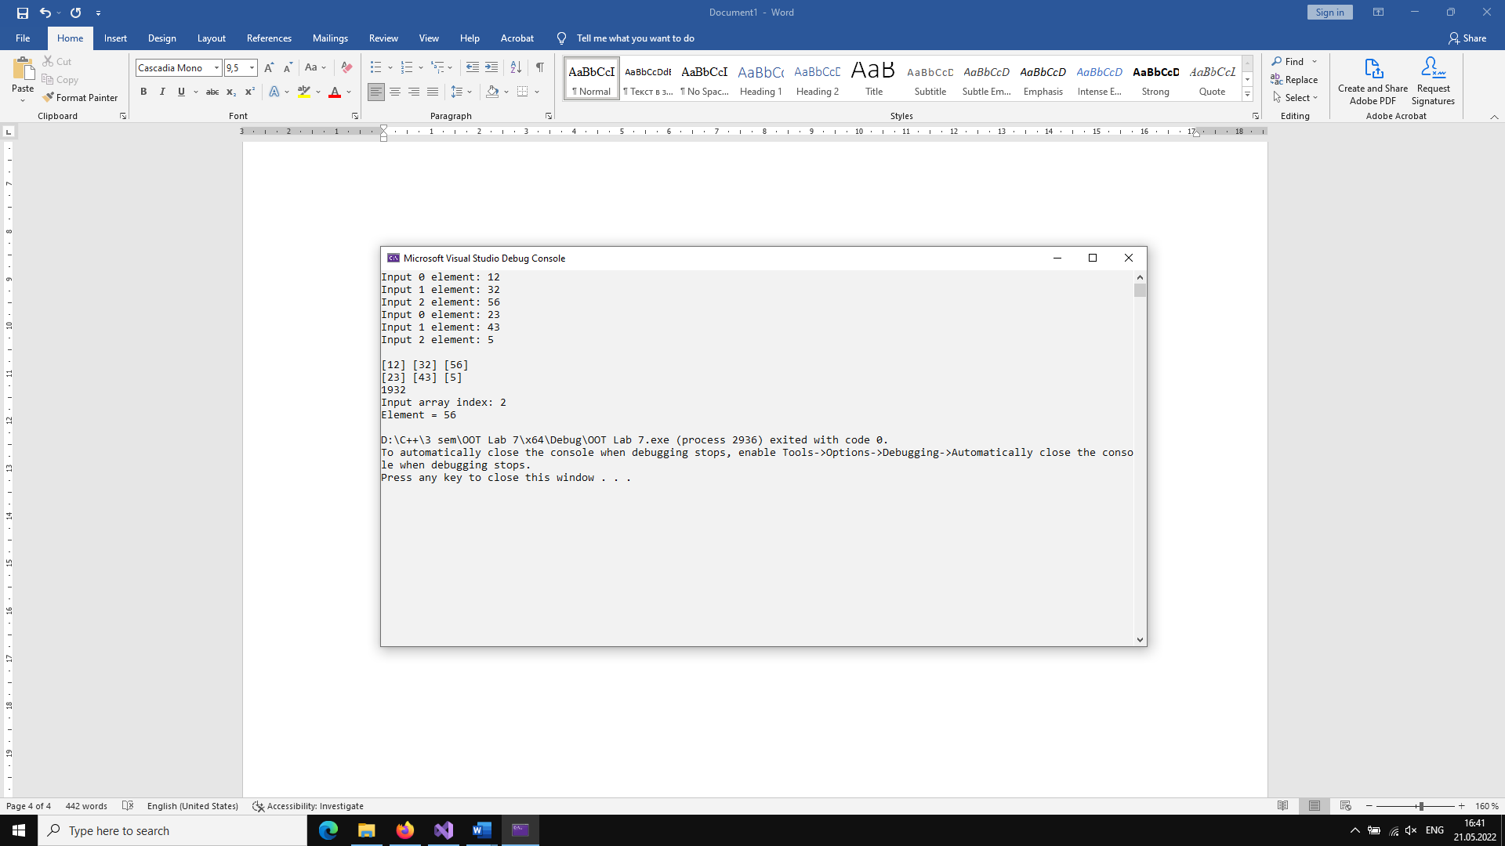

Вывод: получил практические навыки создания шаблонов и использования их в программах С++.